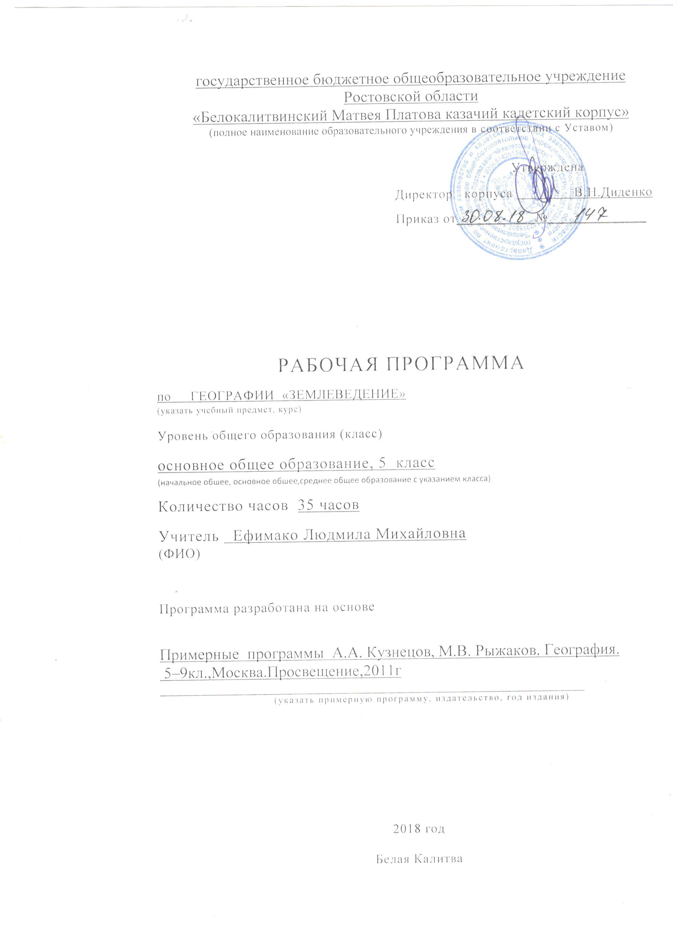

Пояснительная записка
Нормативные - методические документы, обеспечивающие
реализацию программы:

Данная программа разработана с учетом следующей нормативной базы:

- Федеральный закон от 29.12.2012 г.,№ 273-ФЗ « Об образовании Российской Федерации»;
- приказ Министерства образования и науки Российской Федерации: «Об утверждении и введении в действие федерального государственного образовательного стандарта основного общего образования» от 17.12.2010 года №1897,
- приказ Минобрнауки России от 29.12.2014г. № 1644 «О внесении изменений в приказ Министерства образования и науки РФ от 17 декабря 2010г. № 1897 «Об утверждении и введении в действие федерального государственного образовательного стандарта основного общего образования»;

- приказ Минобрнауки России от 31 декабря 2015 г. № 1577 «О внесении изменений в федеральный государственный образовательный стандарт основного общего образования, утвержденный приказом Министерства образования и науки Российской Федерации от 17 декабря 2010 г. № 1897»
- приказ Минобрнауки России от 31.03.2014 г, №253 «Об утверждении федеральных перечней учебников, рекомендованных к использованию в образовательном процессе в ОУ, реализующих образовательные программы общего образования и имеющих государственную аккредитацию, на 2014- 2015 уч.год» с изменениями, внесенными:
приказом Минобрнауки России от 8 июня 2015 года № 576;
приказом Минобрнауки России от 28 декабря 2015 года № 1529;
приказом Минобрнауки России от 26 января 2016 года № 38.
приказом Минобрнауки России от 21 апреля 2016 года № 459
приказом Минобрнауки России от 29 декабря 2016 года № 1677
приказом Минобрнауки России от 26 января 2017 года № 15
- письмо МО РО от 24.04.2018 г., № 24/4.1-5705 «Рекомендации по составлению учебного плана образовательных организаций , реализующих программы общего образования, расположенных на территории РО на 2018-2019 уч.год»;
- Учебный план кадетского корпуса на 2018-2019 учебный год,
- Примерные программы А.А. Кузнецов, М.В. Рыжаков. География. 5 – 9 кл., Москва. Просвещение, 2011г.
- Рабочая программа опирается на УМК:
1. О.А.Климанова «Землеведение», 5кл., Дрофа, 2016г.
2. А.В. Румянцев, Э.В. Ким рабочая тетрадь. География: Землеведение,2018 г.
3. Методическое пособие к учебнику «Землеведение» А.В. Румянцев, Э.В. Ким. 5 класс.
4. Атлас и контурные карты 5 класс.
Цели курса
Комплексное представление о географической среде как среде обитания человечества посредством знакомства с особенностями природы, жизни и хозяйства людей; глубокое и всестороннее изучение географии мира.

Осуществляется внеурочная деятельность (экскурсии) по темам: «Человек и биосфера», «Наблюдение за погодой».
Проект «Вулкан – чудо природы».
Проект «Экскурсия в мир камней».
Проект «Живительная вода».

Интеграция с ОБЖ по темам: «Ориентирование на местности. Правила выживания», «Наблюдение за погодой. Правила поведения в ЧС».

Планируемые предметные результаты.
Личностно-ориентированные:
воспитание гражданственности и патриотизма учащихся, уважение к истории и культуре своей страны, стран мира, выработка умений и навыков адаптации и социально-ответственного поведения в мировом пространстве.

Метапредметные:
формирование и развитие познавательных интересов, интеллектуальных и творческих способностей учащихся;
способности к самостоятельному приобретению новых знаний и практических умений, умения управлять своей познавательной деятельностью, работать в коллективе;
умения организовывать свою деятельность, определять ее цели и задачи,
выбирать средства реализации цели и применять их на практике, оценивать достигнутые результаты;
умения вести самостоятельный поиск, анализ, отбор информации, ее преобразование, сохранение, передачу и презентацию с помощью технических средств и информационных технологий.
Ценностные ориентации:
— осознание себя как члена общества на глобальном, региональном и локальном уровнях (житель планеты Земля, гражданин Российской Федерации, житель конкретного региона);
- осознание целостности природы, населения и хозяйства Земли, материков, их
крупных районов и стран;
- гармонично развитые социальные чувства и качества:
- эмоционально-ценностное отношение к окружающей среде, необходимости ее сохранения и рационального использования;
- патриотизм, любовь к своей местности, своему региону, своей стране;
- уважение к истории, культуре, национальным особенностям, традициям и
образу жизни других народов, толерантность;
образовательные результаты — овладение на уровне общего образования
законченной системой географических знаний и умений, навыками их
применения в различных жизненных ситуациях.

Метапредметные результаты освоения программы по географии заключаются в формировании и развитии посредством географического знания:
- познавательных интересов, интеллектуальных и творческих способностей
учащихся;
- производственной деятельности;
- способности к самостоятельному приобретению новых знаний и практических
умений, умения управлять своей познавательной деятельностью;
- умения организовывать свою деятельность, определять ее цели и задачи,
выбирать средства реализации цели и применять их на практике, оценивать
достигнутые результаты;
- умения вести самостоятельный поиск, анализ, отбор информации, ее
преобразование, сохранение, передачу и презентацию с помощью технических
средств и информационных технологий;
- организация своей жизни в соответствии с общественно значимыми
представлениями о здоровом образе жизни, правах и обязанностях гражданина,
ценностях бытия и культуры, социального взаимодействия;
- умение оценивать с позиций социальных норм собственные поступки и поступки
других людей;
- умения взаимодействовать с людьми
- умения ориентироваться в окружающем мире, выбирать целевые и смысловые
установки в своих действиях и поступках, принимать решения.

Предметно-ориентированные:
формирование целостного представления о современной научной картине мира, об особенностях населения, хозяйства мира, природных ресурсах, взаимосвязей компонентов природы, создать образ своего родного края, умения соблюдать меры безопасности в случае природных стихийных бедствий и техногенных катастроф,
- понимание роли и места географической науки в системе научных дисциплин,
ее роли в решении современных практических задач человечества и глобальных
проблем;
- представление о современной географической научной картине мира и
владение основами научных географических знаний (теорий, концепций,
принципов, законов и базовых понятий);
- умение работать с разными источниками географической информации;
- умение выделять, описывать и объяснять существенные признаки
географических объектов и явлений;
- картографическая грамотность;
- владение элементарными практическими умениями применять приборы и
инструменты для определения количественных и качественных характеристик
компонентов географической среды;
- умение вести наблюдения за объектами, процессами и явлениями
географической среды, их изменениями в результате природных и антропогенных
воздействий, оценивать их последствия;
- умение применять географические знания в повседневной жизни для объяснения
и оценки разнообразных явлений и процессов, адаптации к условиям проживания
на определенной территории, самостоятельного оценивания уровня
безопасности окружающей среды как сферы жизнедеятельности;
- умения соблюдать меры безопасности в случае природных стихийных бедствий
и техногенных катастроф.
Компоненты:
1. Региональный – изучение в течение года географии Ростовской области-10 % учебного времени (дается диффузно в зависимости от изучаемых тем).

2. Школьный – объединение естественно-научных знаний по биологии, экологии, экономике, истории, химии и интеграцию географических знаний в область дисциплин: истории, экономики.

Содержание программы курса

Раздел I. Как устроен наш мир 10 ч

Тема 1. Земля во Вселенной 5 ч.
Представления об устройстве мира. Земная Галактика и другие миры. Солнечная система. Луна - спутник Земли. Вращение Земли вокруг Солнца и смена времен года. Вращение Земли вокруг своей оси и смена дня и ночи. Одиноки ли мы во Вселенной? Космические исследования и их роль в познании Земли.

Тема 2.Облик Земли 5 ч.
Облик земного шара. "Голубая планета" Земля. Представление о форме и размерах Земли у древних народов. Открытие шарообразной формы Земли. Изображение Земли на глобусе. Градусная сетка, параллели и меридианы. Полярные круги, тропики, экватор, нулевой меридиан. Определение направлений и измерение расстояний на глобусе.
Практикум: Глобус как источник географической информации.

Раздел II. Развитие географических знаний о земной поверхности. 8 ч.

Тема 3. Изображение Земли. 2 ч.
Способы изображения земной поверхности - планы местности, географические карты, аэрофотоснимки, космические снимки. История географической карты.

Тема 4. История открытия и освоения Земли. 6 ч.
Путешествие как способ познания окружающего мира. Искусство путешествия. Путевые впечатления и их отражение: рассказ, рисунок, фото- и киносъемка
Географические открытия древности и средневековья. Финикийцы и их путешествие вокруг Африки. Географы Древней Греции и Древнего Рима: Геродот, Эратосфен, Птолемей. Трансокеанские плавания древних мореходов.
Сухопутные и морские странствия. Арабы. Викинги. Генуэзские и венецианские купцы. Марко Поло. «Хождение за три моря» Афанасия Никитина.
Великие географические открытия. Роль технических достижений в далеких морских плаваниях. Васко да Гама. Христофор Колумб и открытие пути в Индию. Фернан Магеллан и его первое кругосветное путешествие.
Географические открытия XVII – XX веков. В поисках Южной Земли. Абель Тасман и Джеймс Кук. Открытие Антарктиды Ф.Ф. Беллинсгаузеном и М.П. Лазаревым. Исследования Арктики. Ф. Нансен, И.Д. Папанин, Р. Пири. Исследования Мирового океана и внутренних частей материков.
Российские путешественники и их вклад в изучение Земли. С.И. Дежнев, Е.П. Хабаров и безвестные первопроходцы Сибири. В. Беринг и Великая Северная экспедиция. Исследования материков в XIX веке: А. Гумбольдт, Д. Ливингстон, Н.М. Пржевальский, П.П. Семенов Тян-Шанский. Достижение Южного полюса: Р. Амундсен и Р. Скотт. Исследования Н.И. Вавилова.
Записки путешественников как источники географической информации.
Практикум: Текст как источник географической информации.
Раздел III. Как устроена наша планета - 13 ч.

Тема 5. Литосфера. 5ч.
Внутреннее строение и рельеф Земли. Внутреннее строение Земли. Земная кора, литосфера. Горные породы, слагающие земную кору (магматические, осадочные и метаморфические) и их значение для человека. Рельеф и его значение для человека. Основные формы рельефа суши Земли и дна океана и их изменения под влиянием внутренних и внешних сил Земли.
Практикум: Работа с коллекцией горных пород и минералов.
Тема 6. Гидросфера. 3 ч.
Мировой круговорот воды в природе. Пресная вода на Земле. Мировой океан и его части. Вода – «кровеносная система» Земли. Реки, озёра, подземные воды, болота и ледники. Их значение в жизни человека.

Тема 7. Атмосфера. 3 ч.
Атмосферный воздух и его состав. Вертикальное строение атмосферы. Горизонтальная неоднородность атмосферы. Воздушные массы.
Что такое погода? Как ведутся метеонаблюдения? Как составляются прогнозы погоды? С помощью каких приборов измеряют значения элементов погоды? Синоптические карты.
Практикум: Знакомство с метеорологическими приборами и наблюдение за погодой.

Тема 8. Биосфера. 1 ч
Биосфера - живая оболочка Земли. Как возникла жизнь на планете? Границы биосферы. Закономерности распространения живых организмов на Земле. Биологический круговорот. Как живые организмы изменяют нашу планету? Экскурсия в природу. Фенологические наблюдения.
Природа - среда жизни человека, источник средств его существования. Изменения масштабов взаимодействия человека и природы. Охрана природы.
Как должны строиться взаимоотношения человека и природы?
Практикум: Экскурсия в природу.

Тематическое планирование
5 класс 35 часов (1 ч. в нед.)

№ | Наименование раздела и тем | Количество часов
 | Введение. | 1
 | Раздел 1.Как устроен наш мир | 10
 | Представление об устройстве мира. | 1
 | Звезды и галактики. | 1
 | Солнечная система. | 1
 | Луна - естественный спутник Земли. | 1
 | Земля – планета Солнечной системы. Влияние космоса на Землю и жизнь людей. | 1
 | Облик земного шара. | 1
 | Форма и размеры Земли. Глобус. | 1
 | Параллели и меридианы. Градусная сеть. | 1
 | Урок-практикум №1. Глобус как источник географической информации. | 1
 | Обобщение по теме. Тест:"Облик Земли" | 1
 | Раздел 2. Развитие географических знаний о земной поверхности | 8
 | Способы изображения земной поверхности. | 1
 | История географической карты. Географические методы изучения окружающей среды. | 1
 | Географические открытия древности. | 1
 | Географические открытия Средневековья. | 1
 | Великие географические открытия.
 | Открытие Австралии и Антарктиды. | 1
 | Исследования океана и внутренних частей материков. | 1
 | Урок-практикум №2. Записки путешественников и литературные произведения как источники географической информации. | 1
 | Раздел 3. Как устроена наша планета | 14
 | Внутреннее строение Земли. | 1
 | Горные породы и их значение для человека. | 1
 | Урок -практикум №3. Работа с коллекцией горных пород и минералов. | 1
 | Рельеф и его значение для человека. | 1
 | Основные формы рельефа. П.Р. №4. Обозначение форм рельефа на контурных картах. | 1
 | Мировой круговорот воды. | 1
 | Мировой океан и его части. П.Р. №5. Обозначение на контурных картах частей Мирового океана. | 1
 | Воды суши. | 1
 | Атмосфера Земли и ее значение для человека | 1
 | Погода. | 1
 | Урок-практикум № 6. Знакомство с метеорологическими приборами и наблюдение за погодой | 1
 | Биосфера -живая оболочка Земли. | 1
 | Урок-практикум №7. Экскурсия в природу. Человек и биосфера. | 1
 | Итоговый урок и тест по курсу " География. Землеведение". | 1

Резерв 2 часа

СОГЛАСОВАНА СОГЛАСОВАНА

Протокол заседания Заместитель директора по УВР
методического совета
_______________Л.П. Махина
от 28.08.2018 года, № 1 29.08 .2018 года
Руководитель МС
___________Г.И. Котова

ЛИСТ ФИКСИРОВАНИЯ ИЗМЕНЕНИЙ И ДОПОЛНЕНИЙ
В РАБОЧЕЙ ПРОГРАММЕ

Дата внесения изменений, дополнений | Содержание | Согласование с курирующим предмет заместителем директора (подпись, расшифровка подписи, дата) | Подпись лица, внесшего запись

